

UNIVERSIDAD SIMÓN BOLÍVAR DEPARTAMENTO DE COMPUTACION Y DE TECNOLOGIA DE INFORMACION
CI3815: ORGANIZACIÓN DEL COMPUTADOR
INFORME DE LABORATORIO: PROYECTO 1
Septiembre – Diciembre 2025

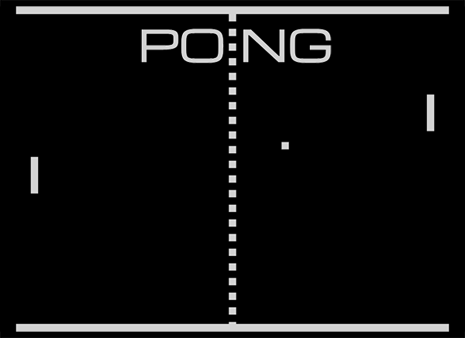

Autores:
Renata Colón, Carnet: 18-10649
Ricardo García, Carnet: 20-10274
INTRODUCCION

Es bien conocido el popular juego de arcade “Pong”, el cual consiste en dos barras (controladas por un jugador 1 y un jugador 2, o controlada por el jugador 1 y otro por la computadora), la idea es hacer una especie de tenis de mesa. Se solicito hacer un programa en MIPS que simule este juego, y se debian cumplir los siguientes requerimientos:
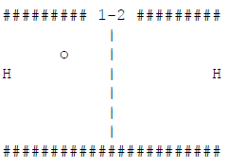

- # es el campo de juego
- H es la paleta del jugador
- | es la red
- o es la pelota
- 1-2 son las puntuaciones del jugador uno y dos, respectivamente (puede parecer obvio, pero las puntuaciones de ambos jugadores al iniciar el juego son cero).

Se requería que el programa se ejecutara en la consola MMIO, que es una herramienta que contiene MARS.
En la sección .data, tenemos las cadenas de texto que va a utilizar el programa. Véase:
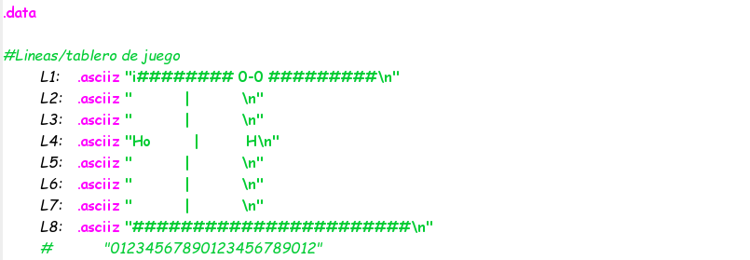
Las líneas L1 hasta la L8 representan todas las líneas en el tablero de juego. Estas cadenas de texto son las que vamos a usar para crear el tablero de juego en si, las paletas de los jugadores, los limites del tablero, la pelota y la red.
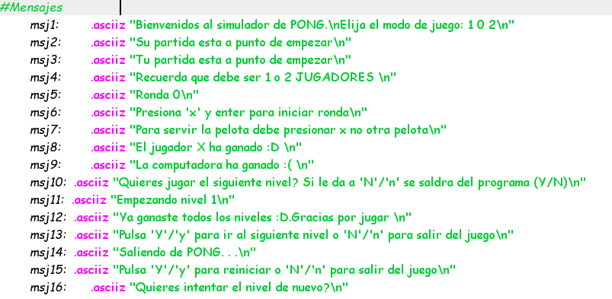
Las líneas msj1 hasta msj16 representan básicamente los mensajes que van a imprimirse por consola para las funcionalidades del juego, reinicio de juego, mensajes de error y de victoria o derrota.
La sección .text contiene toda la lógica del programa, su función principal y las funciones adicionales. Los registros utilizados por el programa son los siguientes:
- $t1: Línea actual de la pelota (2-7).
- $t2: Columna actual de la pelota (0-22).
- $t3: Dirección vertical (0=arriba, 1=abajo).
- $t4: Posición de la paleta izquierda (2-7).
- $t5: Posición de la paleta derecha (2-7).
- $t6: Dirección horizontal (0=izquierda, 1=derecha).
- $t7: Número de jugadores (1 o 2).

El flujo del programa es de la siguiente manera:
- Inicialización: Se muestran los mensajes de bienvenida, luego pide seleccionar el modo de juego (si es de un jugador o dos jugadores).
- Tablero: Independientemente del modo de juego seleccionado, debería verse en la consola de MMIO la siguiente imagen:

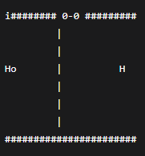
Donde:
- i: Posición inicial de la pelota
- H: Paletas (izquierda y derecha)
- |: Red
- 0-0: Marcador al inicio del juego
A continuación, se explican las mecánicas del juego:
- Movimiento de las paletas: La paleta del jugador 1 se mueve con las teclas W (arriba) y S (abajo), y si se selecciona el modo de dos jugadores, el jugador 2 se mueve con las teclas O (arriba) y K (abajo). En caso de que el modo de un jugador haya sido seleccionado, el movimiento se define de la siguiente manera: usando la instrucción syscall, para generar tres números aleatorios: Si el primer número es par par, se repite el movimiento anterior, y si es impar, decida un movimiento nuevo. Si el segundo número aleatorio del movimiento es par se detiene el movimiento. Si el tercer número es par, se mueve hacia arriba y, si es impar, hacia abajo.
- Movimiento de la pelota: No es especialmente complicado, solo rebota de las paredes (#) y de las paletas de los jugadores (H)
- Sistema de puntuación: Se inicializa en 0-0, y cuando alguno de los dos jugadores llega a cinco se gana o se pierde, dependiendo del caso. Si el modo de juego es de un jugador, entonces se arroja un mensaje que sugiere que la computadora gano.
- Sistema de niveles: El juego cuenta con tres niveles, en los cuales, progresivamente se aumenta la dificultad, mediante la aparición de obstáculos. Además, luego de ganar un nivel, se pregunta al jugador si desea jugar el siguiente nivel: de ser una respuesta afirmativa, se pasa al siguiente nivel, en caso contrario, se termina el programa.
El programa tiene 4 funciones principales, que son las encargadas dela correcta visualización y actualización del juego:
- imprimirLinea: Imprime texto usando MMIO (Memory Mapped I/O)
- impresionTablero: Dibuja el estado actual del juego
- GameCycle: Ciclo principal del juego
- actualizacionpelota: Maneja el movimiento y colisiones de la pelota
- chequeoPaleta1/chequeoPaleta2: Controlan el movimiento de paletas

Se hace un especial énfasis en que para poder emular la sensación de movimiento y fluidez, se establecio una tasa de refreso de 0.2 segundos. Esto es necesario, ya que realmente lo que hace el código es imprimir unas cadenas de caracteres que son el estado actual del juego. Véase:
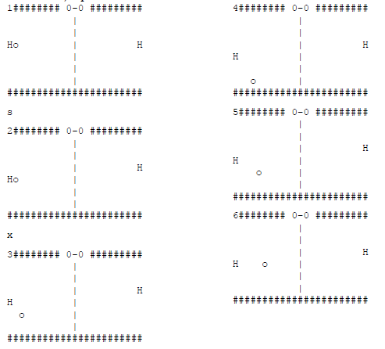
Como tal en el juego no se mueve nada, simplemente se va actualizando la salida del programa imprimiendo frame a frame los cambios realizados en el estado del juego.
Algo curioso que sucede con MARS es que, de presionarse demasiados botones a la vez, el IDE se cuelga, teniendo que verse obligado a finalizar la tarea del mismo desde el administrador de tareas.
Para finalizar, este programa pone a prueba y al limite lo que puede hacer MIPS, y es un desafío poder manipular cadenas de caracteres y la consola MMIO de MARS. Además de un manejo de estados, que, debido a la naturaleza de MIPS, resulta difícil de programar. Sin embargo, se pudo emular con éxito el juego PONG, haciendo de este proyecto un desafío divertido, pero a la vez desafiante.

